Sytuacja gospodarstw domowych w 2020 r. w świetle wyników badania budżetów gospodarstw domowych
W 2020 r. nieznacznie poprawiła się sytuacja dochodowa gospodarstw domowych, jednak dynamika zmian była niższa niż w roku poprzednim

Zmieniła się struktura i poziom wydatków w następstwie pandemii COVID-19 i związanych z nią ograniczeń
W 2020 r., sytuacja materialna gospodarstw domowych nieznacznie poprawiła się pomimo pandemii COVID-19, która miała znaczący wpływ zwłaszcza na poziom i strukturę wydatków. Gospodarstwa domowe osiągały wyższe dochody, ale w porównaniu z rokiem poprzednim zauważalnie mniej wydawały. Wydatki zmieniały się w odpowiedzi na dynamikę pandemii i wynikające z niej ograniczenia. Poziom przeciętnego miesięcznego dochodu rozporządzalnego na osobę w zaokrągleniu do 1 zł wyniósł w 2020 r. 1919 zł i był realnie wyższy o 2,0% (nominalnie o 5,4%) od dochodu z 2019 r. Tym samym tendencja wzrostowa dochodu rozporządzalnego została zachowana, ale jej dynamika została spowolniona. Przeciętne miesięczne wydatki na 1 osobę w gospodarstwach domowych osiągnęły w 2020 r. wartość 1210 zł i były realnie niższe o 6,5% (nominalnie o 3,4%) od wydatków z 2019 r. Wydatki na towary i usługi konsumpcyjne wyniosły 1165 zł i były realnie niższe o 6,2% (nominalnie o 3,0%) w stosunku do 2019 r. Jednocześnie w porównaniu z 2019 r. wzrosły wydatki na żywność i napoje bezalkoholowe oraz użytkowanie mieszkania i nośniki energii (które mają najwyższy udział w strukturze wydatków). Zmiany te były uwarunkowane zmieniającą się dynamiką pandemii COVID-19 i związanymi z nią ograniczeniami.
2,0%
Realny wzrost przeciętnego miesięcznego dochodu rozporządzalnego na osobę w gospodarstwach domowych w 2020 r.

W latach 2004–2020 sytuacja materialna gospodarstw domowych systematycznie poprawiała się

Dochody i wydatki
Gospodarstwa domowe pracujących na własny rachunek poza gospodarstwem rolnym dysponowały najwyższym przeciętnym miesięcznym dochodem rozporządzalnym na 1 osobę – 2238 zł oraz ponosiły największe przeciętne miesięczne wydatki na 1 osobę – 1412 zł
W 2020 r. nadal utrzymywało się relatywnie duże zróżnicowanie przeciętnych miesięcznych dochodów i wydatków pomiędzy różnymi grupami społeczno-ekonomicznymi gospodarstw domowych. Podobnie jak w latach poprzednich, najwyższy przeciętny miesięczny dochód rozporządzalny na 1 osobę w gospodarstwach domowych (2238 zł) oraz przeciętne miesięczne wydatki (1412 zł) na osobę wystąpiły w gospodarstwach osób pracujących na własny rachunek poza gospodarstwem rolnym. W tej grupie gospodarstw domowych – w stosunku do przeciętnej dla ogółu gospodarstw domowych w Polsce – zarówno dochód, jak i wydatki były wyższe, odpowiednio o 16,6% i o 16,8% (w 2019 r. odpowiednio o 19,5% i o 17,6%).
Najniższym przeciętnym miesięcznym dochodem rozporządzalnym na 1 osobę w 2020 r. dysponowały gospodarstwa domowe rencistów. Ich przeciętny dochód na 1 osobę wyniósł 1522 zł i był o 20,7% niższy od średniej ogólnopolskiej (w 2019 r. niższy o 17,7%). Najniższe przeciętne wydatki na 1 osobę odnotowano natomiast w gospodarstwach domowych rolników (840 zł) i były one o 30,6% niższe od średnich wydatków dla gospodarstw ogółem (w 2019 r. – niższe o 27,0%).
Najwyższy udział wydatków w dochodzie rozporządzalnym odnotowano w gospodarstwach domowych rencistów, zaś najniższy w gospodarstwach domowych rolników

W przypadku dochodów rozpiętość wskaźnika przeciętnych miesięcznych dochodów i wydatków według grup społeczno-ekonomicznych w odniesieniu do średniej krajowej pozostała na zbliżonym do 2019 r. poziomie i wyniosła 37,3 p. proc. (w 2019 r. – 37,2 p. proc.), zaś w przypadku wydatków wyniosła 47,4 p. proc. (wzrost o 2,8 p. proc.).
Tak jak w latach poprzednich, najwyższy udział wydatków w dochodach (78,8%) i najniższą kwotę nadwyżki przeciętnych miesięcznych dochodów rozporządzalnych nad średnimi wydatkami (322 zł), odnotowano w gospodarstwach domowych rencistów. Najniższy udział wydatków w dochodach (45,3%) i największą średnią kwotę nadwyżki dochodu nad wydatkami (1014 zł) miały gospodarstwa domowe rolników.
W porównaniu z rokiem poprzednim udział wydatków w dochodach gospodarstw domowych ogółem obniżył się o 5,8 p. proc. do 63,0% (w 2019 r. o 1,3 p. proc.).
W stosunku do 2019 r. poprawiła się sytuacja dochodowa w grupie gospodarstw domowych rolników
W 2020 r. wystąpił wzrost realnego przeciętnego miesięcznego dochodu rozporządzalnego ogółem na osobę – o 2,0% (w 2019 r. wzrost o 5,0%). Dotyczyło to większości grup społeczno-ekonomicznych gospodarstw domowych, poza gospodarstwami domowymi pracujących na własny rachunek poza gospodarstwem rolnym, w których dochody w ujęciu realnym pozostały na podobnym poziomie (spadek o 0,1%) oraz gospodarstwami domowymi rencistów (spadek o 2,6%). Najwyższy realny wzrost dochodów zanotowano w gospodarstwach domowych rolników (o 7,7%), a najniższy w grupie emerytów (o 0,2%).

Na realny wzrost dochodu rozporządzalnego w gospodarstwach domowych rolników wpłynął przede wszystkim realny wzrost dochodów z indywidualnego gospodarstwa rolnego w stosunku do 2019 r. (o 12,0%) oraz w mniejszym stopniu ze świadczeń społecznych (o 2,7%), przy jednoczesnym spadku nakładów bieżących na gospodarstwo rolne (o 9,4%).
W gospodarstwach domowych emerytów odnotowano najwyższy udział dochodów z głównego źródła utrzymania (84,5%), a w gospodarstwach domowych pracujących na własny rachunek – najniższy (68,1%).
Różnice w strukturze przeciętnego miesięcznego dochodu rozporządzalnego na 1 osobę w gospodarstwach domowych w porównaniu z 2019 r. wyniosły od -1,3 p. proc. w przypadku innych dochodów do +1,2 p. proc. w przypadku dochodów z pracy najemnej.

W 2020 r. w wyniku pandemii COVID-19 i jej zróżnicowanej dynamiki występowały zarówno okresy zaostrzania, jak i luzowania obostrzeń sanitarnych, a co za tym idzie w poszczególnych kwartałach tego roku w porównaniu z analogicznymi kwartałami roku poprzedniego nastąpiły zauważalne zmiany w strukturze przeciętnego miesięcznego dochodu rozporządzalnego na 1 osobę w gospodarstwach domowych. Największe różnice wystąpiły w przypadku dochodów z pracy najemnej, dla których w I kwartale odnotowano spadek udziału w strukturze dochodów ogółem (o 1,0 p. proc. w stosunku do tego samego okresu 2019 r.), a od II kwartału można było zaobserwować systematyczny wzrost (od 1,2 p. proc. w II kwartale do 2,8 p. proc. w IV kwartale). W I i II kwartale 2020 r. odnotowano znaczące zwiększenie udziału dochodów z pozostałych świadczeń społecznych w dochodach ogółem (o 1,7 i 2,0 p. proc. w porównaniu z analogicznymi kwartałami 2019 r.), jednak w kolejnych kwartałach różnice te malały. Zmniejszenie udziału w dochodach ogółem we wszystkich kwartałach w porównaniu z rokiem poprzednim zaobserwowano w zakresie dochodów ze świadczeń z ubezpieczeń społecznych (największy spadek w II kwartale – o 2,0 p. proc.) oraz innych dochodów (największy spadek w IV kwartale – o 2,3 p. proc.).

Tablica 1. Struktura przeciętnego miesięcznego dochodu rozporządzalnego na 1 osobę
w gospodarstwach domowych wg kwartałów
WYSZCZEGÓLNIENIE | Ogółem |  | I kwartał |  | II kwartał |  | III kwartał |  | IV kwartał
WYSZCZEGÓLNIENIE | 2019 | 2020 | 2019 | 2020 | 2019 | 2020 | 2019 | 2020 | 2019 | 2020
WYSZCZEGÓLNIENIE | w % dochodów ogółem
Dochody z pracy najemnej | 51,8 | 53,0 | 53,2 | 52,2 | 51,7 | 52,9 | 51,6 | 53,5 | 50,7 | 53,5
Dochody z pracy na własny rachunek | 9,1 | 9,1 | 8,9 | 8,8 | 9,2 | 9,1 | 9,2 | 9,2 | 9,0 | 9,2
Dochody z gospodarstwa rolnego | 3,4 | 3,3 | 3,2 | 3,9 | 2,8 | 3,2 | 3,5 | 2,5 | 4,0 | 3,6
Dochody ze świadczeń  z ubezpieczeń społecznych | 24,8 | 23,9 | 24,9 | 23,9 | 26,6 | 24,6 | 24,4 | 23,8 | 23,5 | 23,4
w tym: z emerytur | 21,0 | 20,5 | 21,0 | 20,3 | 22,6 | 21,0 | 20,7 | 20,5 | 19,9 | 20,3
z rent | 3,2 | 2,9 | 3,3 | 3,0 | 3,5 | 3,1 | 3,1 | 2,9 | 3,1 | 2,7
Dochody z pozostałych świadczeń społecznych | 7,3 | 8,3 | 6,7 | 8,4 | 6,2 | 8,2 | 7,9 | 8,5 | 8,4 | 8,3
w tym ze świadczenia  wychowawczego | 4,8 | 6,1 | 4,0 | 6,2 | 3,7 | 6,2 | 5,4 | 6,0 | 6,1 | 6,1
Inne dochody* | 3,7 | 2,4 | 3,1 | 2,9 | 3,6 | 1,9 | 3,4 | 2,5 | 4,5 | 2,2
*Na kategorię "Inne dochody" składają się: dochody z własności, dochody z wynajmu nieruchomości oraz pozostałe dochody.

Zróżnicowanie dochodów na osobę w gospodarstwach domowych, mierzone współczynnikiem Giniego, po okresie spadku w latach 2014-2017 i chwilowej stabilizacji, w latach 2019 i 2020 wzrosło i wyniosło odpowiednio 0,301 i 0,313.

Notowany w latach 2014-2017 wyraźny spadek zróżnicowania dochodów na osobę w gospodarstwach domowych, mierzony współczynnikiem Giniego, w 2018 r. został zahamowany, a w latach
2019-2020 nastąpił jego wzrost
W 2020 r. zwiększył się odsetek gospodarstw domowych dysponującym dochodem powyżej 4000 zł na osobę, a zmniejszył się odsetek gospodarstw domowych z dochodem poniżej 2000 zł na osobę
W 2020 r. 56,0% gospodarstw domowych dysponowało przeciętnym miesięcznym dochodem rozporządzalnym na osobę wynoszącym poniżej 2000 zł (61,0% w 2019 r.), 37,6% gospodarstw domowych miało dochód od 2000 do 4000 zł na osobę (33,7% w 2019 r.), 4,7% gospodarstw dysponowało dochodem od 4000 do 6000 zł na osobę (3,9% w 2019 r.), a 6000 zł lub więcej na osobę miało 1,7% gospodarstw domowych (1,4% w 2019 r.). W 2020 r. odsetek gospodarstw domowych z przeciętnym miesięcznym dochodem co najmniej 2000 zł na osobę wyniósł 44,0% (w 2019 r. – 39,0%).
We wszystkich grupach społeczno-ekonomicznych gospodarstw domowych wystąpił w 2020 r. realny spadek przeciętnych miesięcznych wydatków na osobę w stosunku do 2019 r. (od 5,7% w grupie emerytów do 11,1% w grupie rolników).
W ujęciu realnym w 2020 r. wystąpił spadek przeciętnych miesięcznych wydatków na 1 osobę w gospodarstwach domowych o 6,5% w porównaniu z poprzednim rokiem

W szczególnym roku pandemii COVID-19 i związanych z nią ograniczeń (2020) zaszły znaczące zmiany w strukturze wydatków: wzrósł udział wydatków na żywność i napoje bezalkoholowe oraz na użytkowanie mieszkania lub domu i nośniki energii, a spadł na restauracje i hotele, rekreację i kulturę, transport oraz odzież i obuwie
Wydatki na żywność i napoje bezalkoholowe miały, podobnie jak w latach poprzednich, najwyższy udział w strukturze wydatków ogółu gospodarstw domowych – 27,7% i wyniósł on od 24,0% w gospodarstwach pracujących na własny rachunek poza gospodarstwem rolnym do 35,2% w gospodarstwach rolników. Od 2016 r. udział wydatków na żywność i napoje bezalkoholowe wzrastał umiarkowanie w strukturze wydatków ogółem, a w 2020 r. wzrósł silnie w związku z pandemią COVID-19. Dodatkowo należy zaznaczyć, iż w roku 2020 zmniejszył się udział w strukturze wydatków takich grup jak: restauracje i hotele (o 1,1 p. proc.), rekreacja i kultura, transport (po 0,9 p. proc.) oraz odzież i obuwie (o 0,7 p. proc.), co również ma związek z pandemią COVID-19 i epidemicznymi ograniczeniami.
Drugą istotną pozycję w wydatkach gospodarstw domowych stanowiły wydatki na użytkowanie mieszkania lub domu i nośniki energii. Udział tego rodzaju wydatków w wydatkach ogółem wyniósł przeciętnie 18,8% i wzrósł w 2020 r. o 0,8 p. proc. Najniższy był w gospodarstwach domowych rolników (16,1%), a najwyższy w gospodarstwach domowych rencistów (23,1%).

W przypadku głównych grup towarów i usług konsumpcyjnych, między rokiem 2019 a 2020, zmiany udziału w strukturze wydatków ogółu gospodarstw domowych wyniosły od -1,1 p. proc. (restauracje i hotele) do +2,6 p. proc. (żywność i napoje bezalkoholowe).

W wyniku związanych z pandemią COVID-19 następujących po sobie okresów zamykania gospodarki i jej otwierania oraz związanych z tym zmian w stylu życia ludności, zaobserwowano znaczące zmiany w strukturze przeciętnych miesięcznych wydatków na 1 osobę w gospodarstwach domowych w poszczególnych kwartałach 2020 r. w porównaniu z analogicznymi kwartałami 2019 r. Największe różnice w tym zakresie wystąpiły w II kwartale pomiędzy 2019 i 2020 r. i były spowodowane wprowadzeniem w marcu 2020 r. zamrożenia znacznej części gospodarki i ograniczeń w kontaktach społecznych w reakcji na pojawienie się w Polsce koronawirusa.
Wzrost udziału w wydatkach ogółem we wszystkich kwartałach zaobserwowano w 3 grupach wydatków: żywność i napoje bezalkoholowe, łączność (w tej grupie znajdują się wydatki na dostęp do Internetu) oraz napoje alkoholowe, wyroby tytoniowe (w tej grupie ujęty jest także spirytus). W grupach tych największy wzrost w stosunku do roku poprzedniego nastąpił w II kwartale i wyniósł odpowiednio: 4,2 p. proc., 0,8 p. proc. i 0,5 p. proc. Zmniejszenie udziału w wydatkach ogółem we wszystkich kwartałach 2020 r. w stosunku do 2019 r. zanotowano w 3 grupach wydatków: restauracje i hotele (największy spadek w II kwartale – o 2,2 p. proc.), rekreacja i kultura (największy spadek w III kwartale – o 1,6 p. proc.) oraz odzież i obuwie (największy spadek w II kwartale – o 1,3 p. proc.). Na uwagę zasługuje również fakt, że udział wydatków na zdrowie w wydatkach ogółem wzrósł między rokiem 2019 i 2020, w I i IV kwartale – o 0,5 p. proc., a w II kwartale spadł o 0,6 p. proc.

Tablica 2. Struktura przeciętnych miesięcznych wydatków na 1 osobę w gospodarstwach domowych
wg kwartałów
WYSZCZEGÓLNIENIE | Ogółem |  | I kwartał |  | II kwartał |  | III kwartał |  | IV kwartał
WYSZCZEGÓLNIENIE | 2019 | 2020 | 2019 | 2020 | 2019 | 2020 | 2019 | 2020 | 2019 | 2020
WYSZCZEGÓLNIENIE | w % wydatków ogółem
Żywność i napoje bezalkoholowe | 25,1 | 27,7 | 25,0 | 27,1 | 25,6 | 29,8 | 24,7 | 25,8 | 25,2 | 28,1
Napoje alkoholowe, wyroby tytoniowe | 2,5 | 2,9 | 2,3 | 2,4 | 2,6 | 3,1 | 2,6 | 3,0 | 2,6 | 3,0
Odzież i obuwie | 4,8 | 4,1 | 4,5 | 3,7 | 5,1 | 3,8 | 4,7 | 4,7 | 5,1 | 4,4
Użytkowanie mieszkania  i nośniki energii | 18,0 | 18,8 | 19,3 | 19,1 | 17,4 | 19,6 | 17,7 | 17,9 | 17,6 | 18,8
Wyposażenie mieszkania  i prowadzenie gosp. dom. | 5,6 | 5,7 | 5,5 | 5,0 | 5,6 | 5,9 | 5,8 | 5,9 | 5,7 | 6,0
Zdrowie | 5,1 | 5,3 | 5,6 | 6,1 | 5,0 | 4,4 | 5,0 | 5,0 | 5,1 | 5,6
Transport | 9,7 | 8,8 | 10,5 | 9,1 | 10,1 | 8,8 | 9,4 | 9,4 | 8,9 | 7,9
Łączność | 4,4 | 4,9 | 4,6 | 4,7 | 4,5 | 5,3 | 4,4 | 4,7 | 4,3 | 5,0
Rekreacja i kultura | 6,6 | 5,7 | 5,8 | 5,7 | 6,4 | 5,4 | 8,1 | 6,5 | 6,0 | 5,3
Edukacja | 1,5 | 1,0 | 1,3 | 1,4 | 1,1 | 0,7 | 0,8 | 0,8 | 2,8 | 1,2
Restauracje i hotele | 4,9 | 3,8 | 4,1 | 3,9 | 5,1 | 2,9 | 6,2 | 5,8 | 4,2 | 2,7
Pozostałe towary i usługi | 6,2 | 6,1 | 6,2 | 6,3 | 5,8 | 5,7 | 6,0 | 5,9 | 6,7 | 6,7
Wydatki pozostałe | 4,0 | 3,7 | 3,9 | 4,1 | 4,2 | 3,3 | 3,3 | 3,4 | 4,6 | 4,1
Kieszonkowe | 1,4 | 1,3 | 1,5 | 1,4 | 1,6 | 1,3 | 1,3 | 1,2 | 1,4 | 1,2

Przeciętny miesięczny dochód rozporządzalny 20% osób o najwyższych dochodach (V grupa kwintylowa) wyniósł 3728 zł i był 5,6 raza wyższy (w 2019 r. – 4,9 raza wyższy i wyniósł 3491 zł) od analogicznego dochodu 20% osób uzyskujących najniższe dochody (I grupa kwintylowa). Oznacza to wzrost w ostatnim roku dysproporcji pomiędzy osobami najbogatszymi i najbiedniejszymi.
W gospodarstwach 20% osób znajdujących się w najlepszej sytuacji dochodowej skumulowanych było 38,8% dochodów całej badanej zbiorowości gospodarstw domowych, podczas gdy w gospodarstwach 20% osób pozostających w najgorszej sytuacji – 7,0%
W gospodarstwach 20% osób znajdujących się w najlepszej sytuacji dochodowej skumulowanych było 38,8% dochodów całej badanej zbiorowości gospodarstw domowych (w 2019 r.
– 38,3%), natomiast w gospodarstwach 20% osób pozostających w najgorszej sytuacji – 7,0% (w 2019 r. – 7,8%). Różnica dochodów skumulowanych pomiędzy skrajnymi grupami kwintylowymi wzrosła o 1,3 p. proc. do 31,8 p. proc.
Przeciętne miesięczne wydatki na 1 osobę w V grupie kwintylowej były 2,3 raza wyższe niż w I grupie kwintylowej (w 2019 r. – 2,6 raza wyższe). Udział wydatków w dochodzie rozporządzalnym w najwyższej grupie kwintylowej wyniósł 51,8%, a w najniższej – 126,5%. Podobnie jak w latach poprzednich, gospodarstwa najbiedniejsze nadal były zmuszone korzystać ze swoich oszczędności lub pożyczek, czy kredytów, i to nawet w większym stopniu niż w 2019 r., w którym wydatki stanowiły 112,6% dochodów.

Przeciętny miesięczny dochód rozporządzalny na osobę w gospodarstwach domowych zamieszkujących miasta był wyższy o 28,0% niż na wsi
Przeciętne miesięczne wydatki na osobę w gospodarstwach domowych zamieszkujących miasta były o 35,4% wyższe niż na wsi
Czynnikiem silnie różnicującym dynamikę i strukturę dochodów oraz wydatków gospodarstw domowych jest miejsce zamieszkania.
Przeciętny miesięczny dochód rozporządzalny na osobę w gospodarstwach domowych zamieszkujących miasta był wyższy o 28,0% niż na wsi (w 2019 r. o 28,4%). Różnice te wynikały z wysokości dochodów uzyskiwanych przez gospodarstwa domowe, jak również związane były z większą liczbą osób wchodzących w skład gospodarstw domowych zamieszkujących wieś. Podobnie wyglądała sytuacja w przypadku wydatków gospodarstw domowych. Przeciętne miesięczne wydatki na osobę w gospodarstwach domowych zamieszkujących miasta były o 35,4% wyższe niż na wsi (w 2019 r. o 34,8%).

W ujęciu terytorialnym dochód wyższy od średniej krajowej wystąpił w województwach: mazowieckim, śląskim, dolnośląskim, lubuskim i podlaskim. Tak jak w roku poprzednim, zdecydowanie najwyższe przeciętne dochody na 1 osobę wykazywały gospodarstwa domowe z województwa mazowieckiego (2241 zł). Dochody te były wyższe niż przeciętny krajowy dochód na osobę o 16,7% (w tym wyższe od średniej krajowej o 33,6% w regionie warszawskim stołecznym i niższe o 7,6% w pozostałej części województwa mazowieckiego). Tak jak w 2019 r. najniższe dochody uzyskiwały gospodarstwa z województwa podkarpackiego (1589 zł) – o 17,2% poniżej średniej krajowej. Kolejnymi województwami z najniższym poziomem dochodu były lubelskie (mniej o 12,5% od średniej dla Polski) i opolskie (mniej o 10,8%).
Rozpiętość pomiędzy najwyższym a najniższym przeciętnym dochodem na osobę w województwach, w odniesieniu do średniej krajowej, zmniejszyła się o 1,1 p. proc. w porównaniu z rokiem poprzednim i wyniosła 33,9 p. proc.

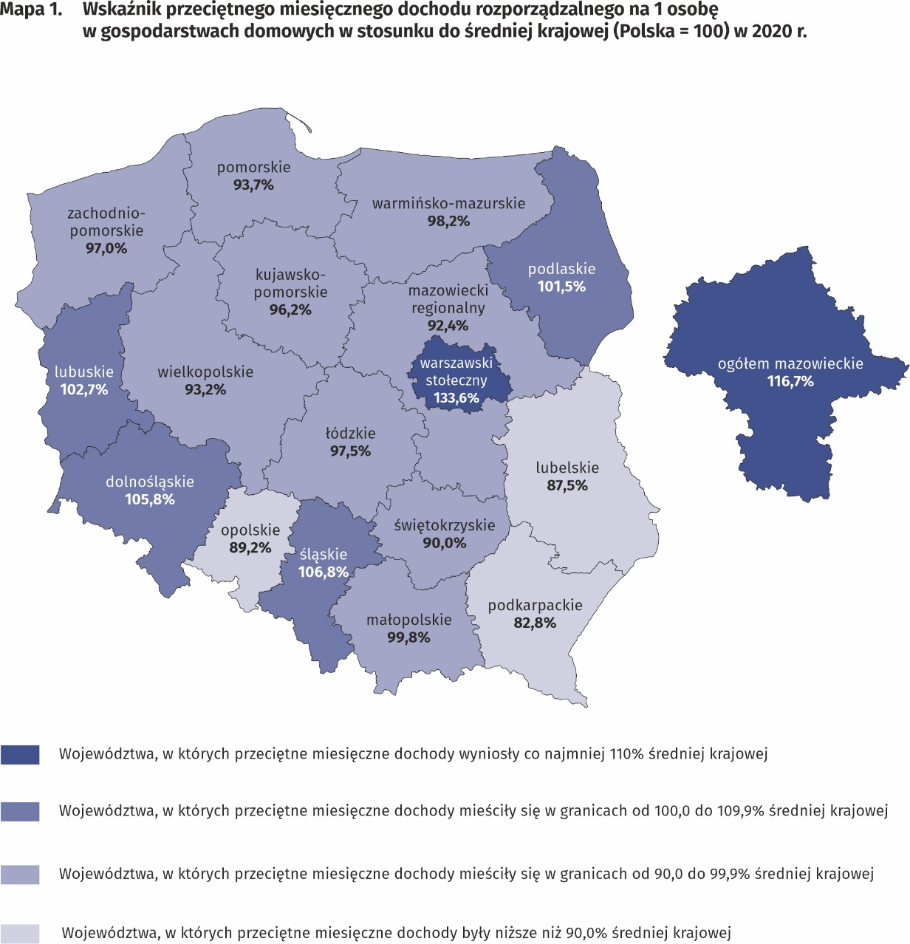
Najwyższym przeciętnym miesięcznym dochodem rozporządzalnym na 1 osobę dysponowały gospodarstwa domowe z województwa mazowieckiego – 2241 zł, zaś najniższym gospodarstwa domowe zamieszkujące województwo podkarpackie
– 1589 zł

W przypadku wydatków przeciętne miesięczne wartości powyżej średniej dla Polski w 2020 r. odnotowano w województwach: mazowieckim, dolnośląskim, pomorskim, opolskim, śląskim, zachodniopomorskim i łódzkim. Podobnie jak w roku poprzednim, najwyższe przeciętne miesięczne wydatki na osobę (1443 zł) odnotowano w województwie mazowieckim i były one wyższe od przeciętnej ogólnopolskiej o 19,3% (w tym o 40,9% wyższe w regionie warszawskim stołecznym i niższe o 11,8% w pozostałej części województwa mazowieckiego). Najniższe przeciętne wydatki na 1 osobę wystąpiły w województwie podkarpackim (931 zł) i w porównaniu ze średnią dla całego kraju były one niższe o 23,0% oraz świętokrzyskim (niższe o 17,8%).
Rozpiętość pomiędzy najwyższymi i najniższymi średnimi wydatkami na osobę w województwach zwiększyła się o 4,8 p. proc. w porównaniu z 2019 r. i wyniosła 42,3 p. proc.

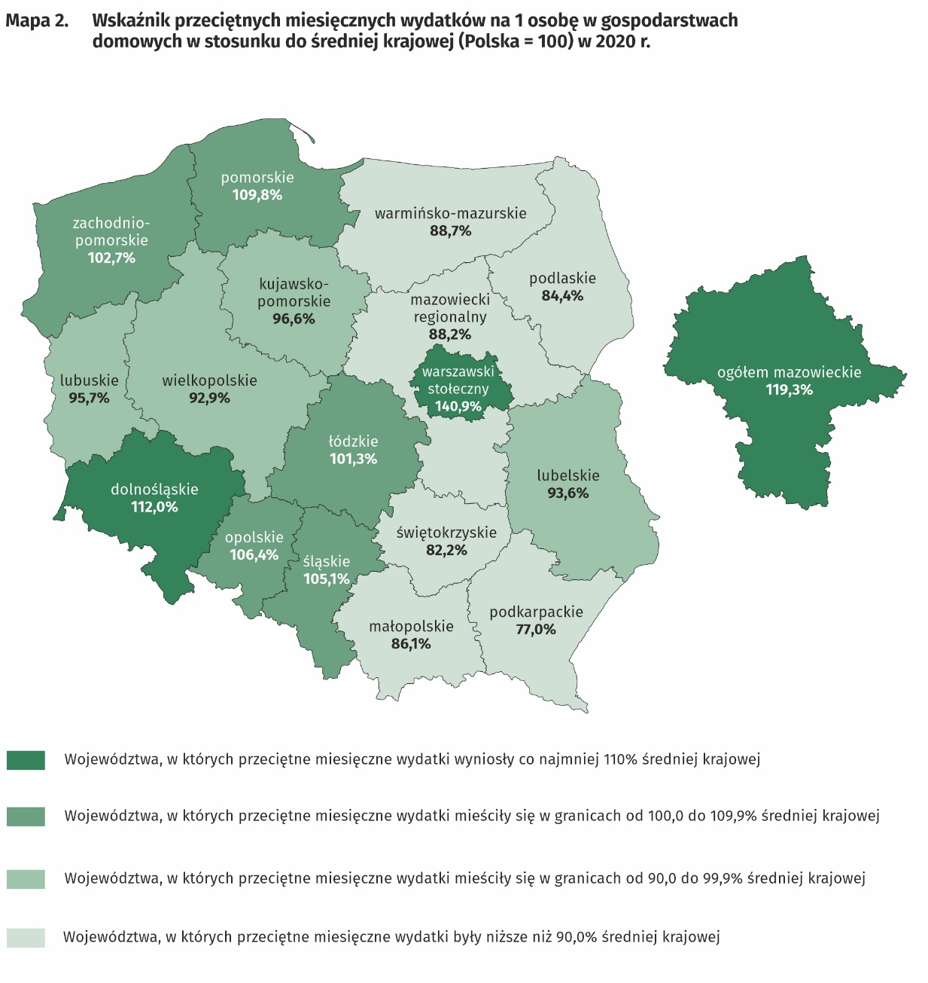
Najwyższe przeciętne miesięczne wydatki na osobę ponosiły gospodarstwa domowe z województwa mazowieckiego – 1443 zł, zaś najniższe z województwa podkarpackiego – 931 zł

Spożycie ilościowe żywności
W 2020 r. nastąpił wzrost spożycia większości podstawowych produktów żywnościowych takich jak: mąka, masło, sery i twarogi, mleko, cukier, makaron i produkty makaronowe, śmietana, oleje i tłuszcze, owoce, warzywa, jaja oraz mięso
W 2020 r. nastąpił wzrost spożycia większości podstawowych artykułów żywnościowych. Najwyższy wzrost dotyczył: mąki (o 18,6%), masła (o 14,1%), serów i twarogów (o 6,7%), mleka (o 6,6%), cukru oraz makaronu i produktów makaronowych (po 5,0%), śmietany oraz olejów i tłuszczów (po 2,9%), owoców (o 1,8%), warzyw (o 1,4%, przy jednoczesnym spadku spożycia ziemniaków o 2,5%), jaj (o 0,5%) oraz mięsa (o 0,2%). Spożycie ryb i owoców morza pozostało na niezmienionym poziomie, natomiast spadek odnotowano w przypadku pieczywa i produktów zbożowych (o 0,9%, w tym pieczywa o 7,7%) oraz wędlin (o 0,5%). Na wzrost poziomu spożycia większości podstawowych artykułów żywnościowych i spadek o 26,7% wydatków na gastronomię miało wpływ zamknięcie w 2020 r. restauracji przez znaczną część roku oraz zmiany w zakresie częstotliwości, wielkości i struktury dokonywanych zakupów w związku z pandemią COVID-19. Zmiany te przełożyły się na istotny wzrost udziału wydatków na żywność i napoje bezalkoholowe w 2020 r.
Poziom spożycia artykułów żywnościowych zależy w dużym stopniu od dochodów osiąganych przez gospodarstwa domowe. Wraz ze wzrostem ich zamożności, wyższy był poziom spożycia niektórych artykułów żywnościowych takich jak pieczywo i produkty zbożowe, mięso, warzywa, owoce, sery i twarogi oraz wody mineralne i źródlane.

Na poziom spożycia żywności wpływają także nawyki żywieniowe, ceny produktów żywnościowych oraz miejsce zamieszkania. Gospodarstwa domowe zamieszkujące tereny wiejskie charakteryzują się nieco innym modelem żywienia niż gospodarstwa domowe zamieszkujące miasta.
Pozytywnym zjawiskiem jest wzrost wartości miesięcznego spożycia na osobę warzyw (o 0,4 kg) i owoców (o 0,2 kg) w miastach.

Wyposażenie w przedmioty trwałego użytkowania
W 2020 r. w związku z pandemią COVID-19, a co za tym idzie przejściem na pracę i nauczanie w trybie zdalnym (dotyczy to również pozostałych kontaktów międzyludzkich), wystąpił wzrost poziomu wyposażenia gospodarstw domowych między innymi w następujące dobra: drukarka, urządzenie z dostępem do Internetu (w tym komputer osobisty i smartfon)
W 2020 r. wystąpił wzrost poziomu wyposażenia gospodarstw domowych w drukarkę (o 17,1%), zmywarkę do naczyń (o 14,0%), smartfon (o 9,6%), urządzenie z dostępem do Internetu (o 6,1%), samochód osobowy(o 5,3%) oraz komputer osobisty (o 5,2%). W porównaniu z 2019 r. dynamika ta była wyższa (za wyjątkiem urządzenia z dostępem do Internetu, gdzie dynamika pozostała na poziomie z 2019 r.). Dla części dóbr kierunek zmian odwrócił się, skutkując spadkiem poziomu wyposażenia gospodarstw domowych w motocykl, skuter, motorower (spadek o 25,0% liczby gospodarstw je posiadających), konsolę do gier (spadek o 4,2%). Należy zwrócić uwagę na fakt, iż w przypadku urządzeń z dostępem do Internetu największy wzrost w stosunku do 2019 r. odnotowano w grupie emerytów i rencistów (o 18,8%), a szczególne znaczenie miał tu wzrost wyposażenia w smartfony (o 27,9%).
Poziom wyposażenia gospodarstw domowych w przedmioty trwałego użytkowania zależy w dużym stopniu od ich sytuacji materialnej.
Gospodarstwa najbogatsze (V grupa kwintylowa) były znacznie lepiej wyposażone niż gospodarstwa najuboższe (I grupa kwintylowa). Podkreślić należy jednak, że różnice w stopniu wyposażenia pomiędzy V i I grupą kwintylową zmniejszyły się w stosunku do 2019 r., najbardziej – o 5,7 p. proc. – w przypadku samochodu osobowego i – o 5,1 p. proc. – zmywarki do naczyń. Dla pozostałych dóbr zmiany były nieznaczne.

Pod względem wyposażenia w sprzęt nowej generacji, taki jak urządzenie z dostępem do Internetu, w tym smartfon, w lepszej sytuacji były gospodarstwa domowe zamieszkujące miasta niż gospodarstwa domowe mieszkające na wsi. W przypadku telewizora plazmowego lub LCD i zmywarki do naczyń wystąpiły niewielkie różnice, natomiast zdecydowanie większy odsetek gospodarstw domowych na wsi niż w mieście posiadał rower (o 25,0 p. proc.), samochód osobowy (o 14,1 p. proc.) lub motocykl, skuter, motorower (o 5,4 p. proc.). W porównaniu z 2019 r. różnice między miastem a wsią w stopniu wyposażenia w sprzęt nowej generacji zmniejszyły się nieznacznie na korzyść wsi.
Na wsi większy odsetek gospodarstw domowych posiadał rower, samochód osobowy lub motocykl, skuter, motorower, natomiast gospodarstwa domowe w miastach były lepiej wyposażone w sprzęt nowej generacji

Warunki mieszkaniowe
W 2020 r. sytuacja mieszkaniowa gospodarstw domowych nieznacznie się poprawiła. Przeciętne gospodarstwo domowe zajmowało mieszkanie o powierzchni 81,9 m², składające się
z 3 pokoi. Systematyczny wzrost przeciętnej wielkości mieszkania trwa od 2013 r.
Przeciętne gospodarstwo domowe w 2020 r. zajmowało mieszkanie o powierzchni 81,9 m² (w 2019 r. 80,4 m²), składające się z 3 pokoi. Na jedną osobę w gospodarstwie przypadało średnio 29,2 m² powierzchni użytkowej oraz 1 pokój (w 2019 r. – 28,7 m² oraz 1 pokój).
Największą przeciętną powierzchnią użytkową mieszkań dysponowały gospodarstwa domowe rolników – 132,0 m², zaś najmniejszą gospodarstwa domowe rencistów – 66,2 m². W porównaniu z 2019 r. największy wzrost powierzchni użytkowanego mieszkania wystąpił w gospodarstwach domowych pracowników (o 2,3 m²), natomiast największy spadek – w gospodarstwach domowych rolników (o 2,6 m²).
Największą powierzchnię użytkową na 1 osobę posiadały gospodarstwa domowe emerytów i rencistów (po 40,3 m²), co wiąże się z mniejszą liczbą osób w gospodarstwie domowym, zaś najmniejszą – gospodarstwa domowe pracowników (25,4 m²).
Wielkość mieszkań użytkowanych przez gospodarstwa domowe była też zróżnicowana ze względu na poziom dochodów gospodarstwa. W przypadku gospodarstw domowych o najwyższych dochodach (V grupa kwintylowa), zajmowana powierzchnia była nieznacznie mniejsza (80,3 m²) niż w gospodarstwach o najniższych dochodach (I grupa kwintylowa) – 86,6 m², jednak ich członkowie dysponowali dużo większą powierzchnią przypadającą na 1 osobę (odpowiednio 37,5 m² wobec 23,4 m²).
Systematycznie poprawia się wyposażenie mieszkań w instalacje techniczno-sanitarne. Mieszkania wyposażone w wodociąg stanowiły 99,9% ogółu gospodarstw domowych, w ustęp spłukiwany – 98,9%, a w łazienkę – 98,7%.
Tak jak w poprzednich latach najlepiej wyposażone w instalacje techniczno-sanitarne (poza wyposażeniem w gaz i centralne ogrzewanie) były mieszkania gospodarstw domowych pracujących na własny rachunek poza gospodarstwem rolnym, a najsłabiej – gospodarstwa rencistów.
Mieszkania gospodarstw domowych mieszkających w miastach były nieco lepiej wyposażone w instalacje sanitarno-techniczne od gospodarstw zamieszkujących wieś, z wyjątkiem wyposażenia w gaz.

Mieszkania gospodarstw domowych mieszkających w miastach były nieco lepiej wyposażone w instalacje sanitarno-techniczne od gospodarstw zamieszkujących wieś, z wyjątkiem wyposażenia w gaz

Istnieje wyraźna zależność między dochodami gospodarstwa a wyposażeniem mieszkania w instalacje techniczno-sanitarne, z wyjątkiem gazu, z którego najrzadziej korzystają najbogatsze gospodarstwa (V grupa kwintylowa). Najbardziej znacząca różnica w tym zakresie pomiędzy I i V grupą kwintylową na korzyść najbogatszych gospodarstw domowych dotyczyła wyposażenia w centralne ogrzewanie (6,9 p. proc.), łazienkę (3,0 p. proc.) oraz ustęp spłukiwany (2,5 p. proc.). Różnice te zmalały w stosunku do 2019 r.

Subiektywna ocena sytuacji materialnej gospodarstw domowych
Systematycznie poprawia się subiektywna ocena sytuacji materialnej gospodarstw domowych
Subiektywna ocena sytuacji materialnej gospodarstw domowych systematycznie poprawia się we wszystkich grupach społeczno-ekonomicznych. W 2020 r. nastąpił dalszy wzrost odsetka gospodarstw oceniających swoją sytuację materialną jako dobrą albo raczej dobrą (51,6% gospodarstw domowych ogółem wobec 48,6% w 2019 r.) oraz spadek odsetka gospodarstw postrzegających ją jako raczej złą albo złą (5,8% wobec 7,0% w 2019 r.). Najlepiej swoją sytuację materialną postrzegały gospodarstwa domowe pracujących na własny rachunek poza gospodarstwem rolnym (73,4% ocen pozytywnych, bez zmian w porównaniu z 2019 r.), najgorzej zaś gospodarstwa domowe rencistów (23,5% ocen pozytywnych wobec 22,4% w 2019 r.).

Subiektywna ocena sytuacji materialnej gospodarstw domowych w znacznym stopniu zależy od miejsca zamieszkania gospodarstwa domowego. Gospodarstwa mieszkające na wsi gorzej oceniały swoją sytuację materialną niż mieszkańcy miast, zwłaszcza tych największych o liczbie mieszkańców 500 tys. lub więcej, choć w obu przypadkach oceny te, w stosunku do 2019 r., znacząco się poprawiły. 60,9% gospodarstw domowych z miast liczących 500 tys. lub więcej mieszkańców i 47,2% mieszkańców wsi oceniało swoją sytuację materialną jako dobrą lub raczej dobrą (w 2019 r. było to odpowiednio 57,0% i 44,3%).

W wyniku pandemii COVID-19 część gospodarstw domowych była zmuszona do podejmowania decyzji o: ograniczaniu wydatków, korzystaniu z oszczędności, zaciąganiu kredytów i pożyczek, sprzedaży części majątku, rezygnacji ze spłaty stałych zobowiązań finansowych czy udzieleniu wsparcia finansowego rodzinie i znajomym. Zdecydowanie najczęściej podejmowaną w gospodarstwach domowych decyzją było ograniczenie wydatków, co uczyniło w różnym stopniu 37,2% gospodarstw domowych (pozostałe decyzje były podejmowane zdecydowanie rzadziej). W największym stopniu pandemia wpłynęła na sytuację gospodarstw domowych pracujących na własny rachunek. Prawie co drugie z nich musiało ograniczyć swoje wydatki i aż 6,9% w znacznym stopniu. W najlepszej sytuacji pod względem konieczności redukcji wydatków znalazły się gospodarstwa domowe emerytów, gdzie wydatki ograniczyło 29,5% gospodarstw domowych.

Na podstawie subiektywnej oceny respondentów, odsetek gospodarstw domowych, u których w wyniku pandemii COVID-19 całkowity dochód pozostał na takim samym lub zbliżonym poziomie wyniósł 74,8%, a gospodarstw domowych, którym dochody spadły w stopniu znacznym – 8,2% lub nieznacznym – 15,7%. Wzrost dochodów według subiektywnej oceny odnotowano dla 1,3% gospodarstw domowych. Analizując sytuację w poszczególnych grupach społeczno-ekonomicznych można zauważyć, że najmniej dotknięte spadkiem dochodów były gospodarstwa domowe emerytów – ich dochód w zdecydowanej większości pozostał na takim samym lub zbliżonym poziomie (91,2% gospodarstw domowych). W najtrudniejszej sytuacji pod względem spadku dochodów w stosunku do roku poprzedniego znalazły się gospodarstwa domowe pracujących na własny rachunek poza gospodarstwem rolnym, wśród których 51,3% doświadczyło spadku dochodów w stopniu znacznym (20,8%) lub nieznacznym (30,5%).
Trzeba jednak podkreślić, że pomimo powyższych zmian grupa gospodarstw domowych pracujących na własny rachunek poza gospodarstwem rolnym pozostała grupą o najwyższym poziomie dochodów rozporządzalnych przypadających na jedną osobę.

W przypadku zmiany sytuacji dochodowej wywołanej pandemią COVID-19 znaczenie miał również poziom dochodu rozporządzalnego na 1 osobę w gospodarstwie domowym. W najlepszej sytuacji znajdowały się osoby z gospodarstw domowych najbogatszych (V grupa kwintylowa), które w 75,6% gospodarstw deklarowały, że ich dochody nie zmieniły się znacząco, a w 22,2% gospodarstw domowych, że ich dochody spadły: w stopniu znacznym (6,9%) lub nieznacznym (15,3%). Wśród gospodarstw domowych najuboższych (I grupa kwintylowa) 68,2% stwierdziło, że ich dochody pozostały na zbliżonym poziomie, natomiast oceniających, że ich dochód zmniejszył się w stopniu znacznym było 13,1%, a nieznacznym – 17,8%.

W przypadku cytowania danych Głównego Urzędu Statystycznego prosimy o zamieszczenie informacji: „Źródło danych GUS”, a przypadku publikowania obliczeń dokonanych na danych opublikowanych przez GUS prosimy o zamieszczenie informacji: „Opracowanie własne na podstawie danych GUS”.

Opracowanie merytoryczne:  Departament Badań Społecznych  Dyrektor Piotr Łysoń  Tel: 22 449 40 27, 22 608 31 22 | Rozpowszechnianie:  Rzecznik Prasowy Prezesa GUS  Karolina Banaszek  Tel: 695 255 011

Powiązane opracowania
Budżety gospodarstw domowych w 2019 r.
Sytuacja gospodarstw domowych w 2019 r. w świetle wyników badania budżetów gospodarstw domowych
Sytuacja materialna i dochodowa gospodarstw domowych emerytów i rencistów w 2016 r.
Sytuacja społeczno-ekonomiczna gospodarstw domowych w latach 2000-2015. Zróżnicowanie miasto-wieś

Temat dostępny w bazach danych
BANK DANYCH LOKALNYCH gospodarstwa domowe
Badanie BGD - warunki materialne ludności według grup społeczno-ekonomicznych i wielkości gospodarstwa
Badanie BGD - warunki materialne ludności według klasy miejscowości zamieszkania
Badanie BGD - warunki materialne ludności według województw

Ważniejsze pojęcia dostępne w słowniku
Budżet gospodarstwa domowego
Dochód do dyspozycji
Dochód rozporządzalny gospodarstwa domowego
Gospodarstwo domowe
Przychody gospodarstwa domowego netto
Rozchody gospodarstwa domowego netto
Spożycie artykułów żywnościowych w gospodarstwie domowym
Subiektywna ocena sytuacji materialnej gospodarstw domowych
Warunki mieszkaniowe
Wydatki gospodarstwa domowego
Wydatki na towary i usługi konsumpcyjne
Wyposażenie gospodarstw domowych

Wydział Współpracy z Mediami  Tel: 22 608 34 91, 22 608 38 04  e-mail: obslugaprasowa@stat.ob.pl |  | www.stat.gov.pl
 |  | @GUS_STAT
 |  | @GlownyUrzadStatystyczny

W 2020 r. w związku z pandemią i wprowadzeniem różnego typu obostrzeń mających na celu redukcję transmisji koronawirusa poprzez ograniczenie kontaktów międzyludzkich, nastąpiła zmiana dotychczasowego sposobu zbierania informacji od respondentów z wywiadu bezpośredniego na wywiad telefoniczny.
Ze względu na wprowadzenie od 2013 r. nowej klasyfikacji spożycia indywidualnego według celu, opartej na zharmonizowanej klasyfikacji COICOP dla wszystkich badań Europejskiego Systemu Statystycznego, wyniki dla okresu 2004–2020 podano w warunkach porównywalnych i do pozycji „wydatki” w latach 2004–2012 doliczono pozycję „składki na ubezpieczenie na życie”.
W 2020 r. z uwagi na sprzyjające warunki pogodowe w stosunku do roku poprzedniego wzrosła szacunkowa produkcja głównych upraw rolnych i ogrodniczych (w tym m.in. zbóż o 16% oraz ziemniaków o 40%), co z kolei przełożyło się na zwiększenie w porównaniu z 2019 r. skupu produktów rolnych (w tym m.in. zbóż o 33,2% oraz ziemniaków o 24,3%). (źródło: „Wynikowy szacunek głównych ziemiopłodów rolnych i ogrodniczych w 2020 r.” oraz dane z BDL).
Zmniejszenie dysproporcji w zakresie dochodów z pozostałych świadczeń społecznych pomiędzy latami 2019 i 2020 w III i IV kwartale wynika z tego, że przed 1 lipca 2019 r. świadczenie 500+ było wypłacane na pierwsze dziecko jedynie w rodzinach najbiedniejszych, a dopiero od tego dnia na drugie i kolejne dziecko niezależnie od dochodów rodziców.
W 2020 r. nastąpił wzrost dochodów z rolnictwa w grupie społeczno-ekonomicznej rolników, natomiast spadł w grupie: pracowników, pracujących na własny rachunek oraz emerytów.
W ramach tej kategorii uwzględniono dodatek solidarnościowy, z którego mogły skorzystać osoby, które w następstwie pandemii COVID-19 po 15 marca 2020 r. straciły pracę lub ich umowa wygasła. Dodatek solidarnościowy w wysokości 1400 zł przysługiwał od 1 czerwca 2020 r., maksymalnie przez 3 miesiące.
W 2020 r. przeciętna liczba osób w gospodarstwach domowych zamieszkujących miasta wynosiła 2,31, zaś w zamieszkujących wieś – 3,04.
Kategoria ta obejmuje urządzenia umożliwiające połączenie z Internetem, niezależnie od rodzaju urządzenia i typu połączenia internetowego (np. komputer stacjonarny, laptop, tablet, telewizor, smartfon).
Pomimo zaliczenia smartfonu do kategorii „Urządzenie z dostępem do Internetu”, prezentowany jest również poziom wyposażenia w sam smartfon, jako osobny rodzaj urządzenia, z uwagi na jego powszechność i różne zastosowania.
Przeciętna liczba osób w gospodarstwach należących do I grupy kwintylowej wynosiła 3,35, a w V grupie kwintylowej – 2,09.
W II kwartale 2020 r. w kwestionariuszu BR-04 do badania budżetów gospodarstw domowych dodane zostały pytania dotyczące wybranych aspektów funkcjonowania gospodarstw domowych w warunkach zagrożenia epidemicznego choroby zakaźnej wywołanej wirusem SARS-CoV-2 zwanej „COVID-19”.

